**第一二单元阶段素养检测随堂练**

**一年级数学下册高频考点易错题苏教版**

学校:___________姓名：___________班级：___________考号：___________

**一、选择题**

1．用下面的哪两个三角形可以拼成一个正方形？（    ）

A． B．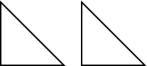 C．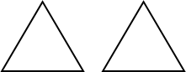

2．17个小朋友排成一队，乐乐的左边有9人，他右边有（    ）。

A．7人 B．8人 C．9人

3．下面哪一堆积木可以和拼成？（  ）

A． B． C．

4．16－□＜☆，□里最小填（    ）。

A．1 B．7 C．2

5．一年级有15名同学玩捉迷藏游戏，已经捉住了9名，还剩（    ）名没有捉住。

A．6 B．5 C．4

6．两个完全相同的能拼成一个（ ）图形。

A．圆 B．正方形 C．长方形

7．长方形有（    ）条边。

A．4 B．5 C．3

8．在9＋（    ）＜15中，中可以填（     ）。

A．5 B．6 C．7

9．在钉子板上不能围出的图形是（    ）一个。

A． B． C．

**二、填空题**

10．小红有15支彩笔，小明有9支彩笔。小明至少再买( )支彩笔就超过小红了。

11．27里面有( )个一和( )个十；个位上是6，十位上是8的数是( )，99后面一个数是( )，这个数是由( )个十组成的。

12．填一填。

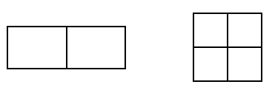

有( )个长方形    有( )个正方形

13．小朋友们在一起玩拼图，下面是小红拼的图。

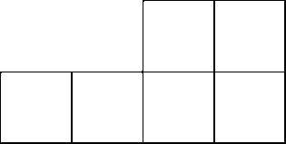      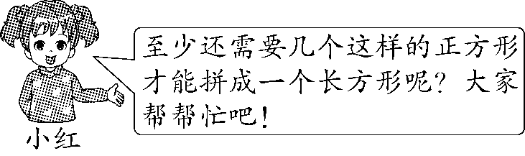

( )个

14．冬冬画了15颗星星，秋秋画了8颗星星。秋秋至少还要画( )颗星星才能超过冬冬。

15．有18个同学排成一列，从前往后数小敏排第7，从后往前数小敏排第( )。

16．从4、5、7、9、10、14中选3个数，组成两道加法算式和两道减法算式。

( )＋( )＝( )            ( )－( )＝( )

( )＋( )＝( )            ( )－( )＝( )

17．括号里最大能填几。

( )    ( )    ( )

**三、判断题**

18．两个三角形一定可以拼成一个长方形。( )

19．一元硬币的正、反面都是圆。( )

20．正方形对折后一定是长方形。( )

21．用两把同样的三角尺可以拼成一个长方形。( )

22．哥哥今年15岁，比弟弟多7岁，弟弟今年7岁。  ( )

23．笑笑一共要浇13盆花，已经浇了6盆，还要浇5盆。( )

24．为庆祝建党100周年，某校举办“唱红歌·庆党生”的歌唱比赛，参赛的一年级学生中，男生有18人，女生有9人，参赛的一年级女生比男生少9人。( )

**四、计算题**

25．直接写出得数

5＋8 =      14－9 =      7＋9－2 =       9＋(   )＝15

12－7=      13＋4 =      11－4＋7 =      5＝(   )－6

9＋8=       15－3 =      6＋6＋6 =        8＝ 8－(   )

13－7=      14＋6 =     15－8－7 =      3＋(  )－9=10

11＋8=      16－6 =     7＋6＋5 =     17＝(   )＋(   )

26．用你喜欢的方法计算

3＋8=                         16－9=

第一步：         第一步：

第二步：         第二步：

**五、看图列式**

27．看图列式。

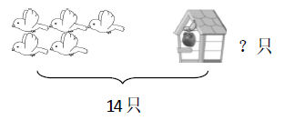

（只）

28．看图列式计算。

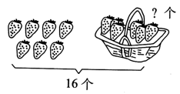

□○□=□（个）

**六、解答题**

29．小明今年7岁，哥哥对小明说：“等你长到14岁，我就17岁啦。”你知道哥哥今年多少岁吗？

30．有13小鸟落在树上，飞走了6只，还剩下多少只？

31．还有多少人没来？

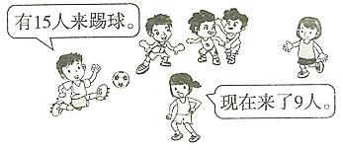

＝（人）

32．静静和妈妈一起包粽子。她俩一共包了多少个？

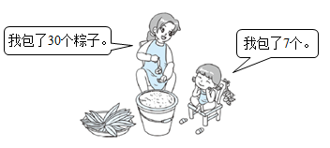

33．小丽跳了多少下？

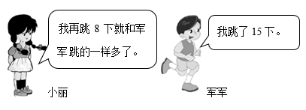

（下）

34．小青要练习写16个毛笔字，还剩下7个字没有写，他已经写了几个字？

35．小鸡有多少只？

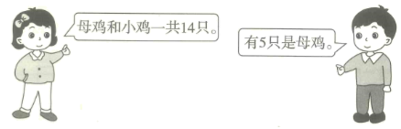

**参考答案：**

1．B

【分析】两个完全一样的等腰直角三角形可以拼成一个正方形；据此选择。

【详解】由题意得：

B选项中的两个三角形可以拼成一个正方形；

故答案为：B

【点睛】此题主要考查的是平面图形的拼接，关键是熟悉图形的特征。

2．A

3．B

4．B

5．B

【详解】15－1－9

＝14－9

＝5（名）

故答案为：B

6．C

7．A

【分析】根据长方形是四边形，解答此题即可。

【详解】长方形有4条边。

故答案为：A

【点睛】熟练掌握长方形的性质，是解答此题的关键。

8．A

9．C

【分析】钉子板上围出的图形都是由直直的线段围成的图形，如三角形、长方形，圆是曲线围成的，由此判断即可。

【详解】钉子板上围出的图形都是直线图形，不能围出曲线图形，所以钉子板上不能围出圆。

故答案为：C

【点睛】本题主要考查了圆的认识，解题的关键是钉子板上围出的图形都是直线图形，不能围出曲线图形。

10．7

【分析】根据题意可知，先用减法求出小红比小明多几支彩笔，然后再增加1支彩笔即可超过小红，据此列式解答。

【详解】15－9＋1

＝6＋1

＝7（支）

故答案为：7

11．     7     2     86     100     10

12．     3     5

【分析】基本的长方形有2个，2个基本的长方形又组成1个大的长方形，一共有3个长方形；

基本的正方形有4个，4个基本的正方形又组成1个大的正方形，一共有5个正方形。

【详解】由题意得：

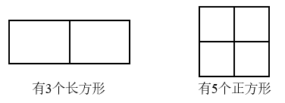

【点睛】此题主要考查的是长方形及正方形的初步认识和计数，计数时，要做到不要重复、不要遗漏。

13．2

14．8

15．12

【分析】根据题意可知，从前往后数小敏排第7，则小敏后面有18－7人。要求从后往前数小敏排第几位，用小敏后面的人数加上1即可。

【详解】

18－7＋1

＝11＋1

＝12

则从后往前数小敏排第12。

【点睛】此类问题利用画图分析法解答可使思路更加简洁，解答时不要漏掉小敏自己。

16．     5     9     14     14     5     9     9     5     14     14     9     5

17．     4     3     8

18．×

【分析】根据长方形的特征可知：长方形的四个角都是直角，对边分别相等；两个完全一样的直角三角形可拼成一个长方形，而两个完全相同的三角形不是直角三角形时，不能拼成长方形；据此解答。

【详解】如图所示：

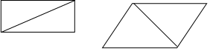

两个完全一样的直角三角形可以拼成一个长方形，所以题目的说法错误。

故答案为：×

【点睛】本题的关键是理解只有两个完全一样的直角三角形才能拼成一个长方形。

19．√

20．×

21．√

【分析】如下图示：

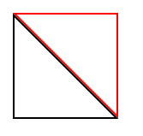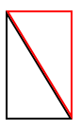

由于三角尺是直角三角形，所以用两把同样的三角尺可以拼成一个长方形。据此解答。

【详解】用两把同样的三角尺可以拼成一个长方形，所以原题说法正确。

故答案为：√

【点睛】此题考查了图形的拼组，明确长方形和三角尺的特征是解答此题的关键。

22．×

【分析】本题知道哥哥今年的岁数，和比弟弟多的岁数，求弟弟今年几岁。只要用哥哥的岁数－比弟弟多的岁数，即可得出答案。

【详解】15－7＝8（岁）故答案为：×。

23．×

【分析】本题根据“一共要浇的盆数－已浇的盆数＝剩下要浇的盆数”来列式。

【详解】13－6＝7（盆）；

故答案为：×

【点睛】此题主要考查的是十几减6的退位减法。

24．√

【分析】用“男生人数－女生人数＝女生比男生少的人数”来解答。

【详解】18－9＝9（人）

故答案为：√

【点睛】此题主要考查的是十几减9的退位减法。

25．13；   5；   14；   6

5；   17；   14；   11

17；   12；   18；   0

6   20   0    16

19   10   18   10  7

26．11  2+8=10   1+10=11

7   10-9=1   1+6=7

27．14－5＝9（只）

【详解】一共有14只蝴蝶，左边有5只，求右边有几只，用一共有的只数减去左边的只数即可。

【解答】解：（只）

答：右边有9只。

故答案为：14，，5，9。

28．16-7=9

29．10岁

30．13－6＝7（只）

31．15－9＝6

【详解】还有没来的人数＝来踢球的人数－现在来了的人数，据此代入数据作答即可。

32．30＋7＝37（个）

33．15－8＝7

34．9个

【详解】16－7＝9（个）

35．14－5＝9

【详解】用母鸡和小鸡的总数减去母鸡的只数即可求出小鸡的只数。